تظهر هذه الشاشة عند اختيار تسجيل طلب اجازة من قائمة الطلبات والنماذج كما في الشكل (21-4).

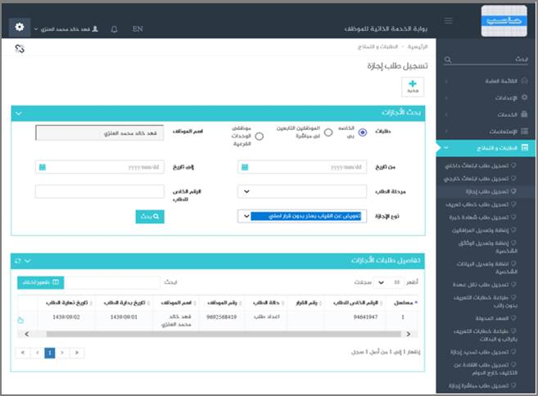

الشكل (21-4) يمثل شاشة تسجيل طلب إجازة تعويض عن الغياب بعذر دون قرار أصلي.

يتم من خلال هذه الشاشة تمكين المستخدم فيما يخص إدخال طلب إجازة تعويض عن الغياب بعذر بدون قرار أصلي للموظف الحالي وإدخال كافة بيانات الإجازة ، حيث يقوم النظام بعرض صفحة تحتوي على بيانات إجازت تعويض الغياب بعذر بدون قرار أصلي الخاصة بالموظف (المستخدم الحالي) من واقع طلبات الإجازة في بوابة الخدمة الذاتية (طلبات إجازة تعويض عن الغياب بعذر بدون قرار أصلي التي لم تعتمد) أو الطلبات التي تم استكمالها في نظام شؤون الموظفين وهذه البيانات تشمل ما يلي: (مسلسل ، الرقم الخاص بالطلب ، رقم القرار ، حالة الطلب ، رقم الموظف ، اسم الموظف ، تاريخ بداية الطلب ، تاريخ نهاية الطلب)

قد يرغب المستخدم بإضافة طلب إجازة تعويض عن الغياب بعذر دون قرار أصلي للموظف وذلك بإختيار نوع الاجازة من القائمة المنسدلة و الضغط على زر جديد حيث يقوم النظام بعرض شاشة فرعية كما في الشكل (1-21-4) وفيما يلي تبيان لهذه الحقول:

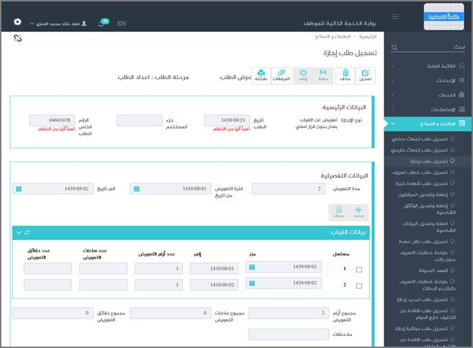

الشكل (1-21-4) يمثل شاشة فرعية لتسجيل طلب إجازة تعويض عن الغياب بعذر دون قرار أصلي.

▪**البيانات الرئيسية:**

***تاريخ الطلب:***يعرض النظام التاريخ الحالي الهجري كقيمة افتراضية بعد ضغط زر "جديد"، ولا يسمح بالتعديل عليه.

***جزء المستخدم:*** يستخدم هذا الحقل الخاص بالمستخدم في نظام شؤون الموظفين في حال كان ترقيم القرارات يدوي.

***الرقم الخاص للطلب:***يعرض النظام رقم الطلب بعد الحفظ في حال كان الترقيم آلي، أما في حال كان الترقيم يدوي يقوم المستخدم بادخال رقم الطلب.

▪**البيانات التفصيلية:**

***مدة التعويض:*** يقوم المستخدم بإدخال المدة المراد تعويضها عن غياب الموظف بعذر.

***فترة التعويض (من – إلى):***يقوم المستخدم بإدخال فترة تعويض الموظف عن غيابه بعذر في حقلي (من – إلى) وذلك بالضغط على زر التقويم وإختيار التاريخ.

•**بيانات الغياب:**يعرض النظام جدول بيانات غياب الموظف حيث يتم ادخال فترة التعويض عن الغياب وذلك بالضغط على زر جديد لإضافة فترات الغياب حيث تظهر الحقول التالية:

***م:***رقم مسلسل.

***من:***يقوم المستخدم بإدخال فترة الغياب.

***إلى:*** يقوم النظام بعرض نهاية فترة الغياب.

***عدد أيام التعويض:*** يقوم المستخدم بإدخال عدد أيام التعويض.

***عدد ساعات التعويض:*** يقوم المستخدم بإدخال عدد ساعات التعويض.

***عدد دقائق التعويض:*** يقوم المستخدم بإدخال عدد دقائق التعويض.

***مجموع أيام التعويض:***يعرض النظام مجموع أيام التعويض عن غياب الموظف وذلك بعد حساب عدد أيام التعويض المدخلة في جدول بيانات الغياب.

***مجموع ساعات التعويض:***يعرض النظام مجموع ساعات التعويض عن غياب الموظف وذلك بعد حساب عدد ساعات  التعويض المدخلة في جدول بيانات الغياب.

***مجموع دقائق الغياب:***يعرض النظام مجموع دقائق التعويض عن غياب الموظف وذلك بعد حساب عدد دقائق التعويض المدخلة في جدول بيانات الغياب.

***ملاحظات:***يقوم المستخدم بإدخال ملاحظات.

***المرفقات:*** لإضافة مرفقات إلكترونية الى الطلب يقوم المستخدم بالضغط على زر "مرفقات" حيث يقوم النظام بفتح شاشة فرعية للمرفقات الإلكترونية بعرض فيها معلومات المرفقات كما في الشكل (2-21-4)، وفيما يلي تبيان لكل من الحقول الموجوده في هذه الشاشة :

o ***تحميل الملف:***يقوم المستخدم بتحديد موقع واسم الملف المراد تحميله بالضغط على زر (Browse).

o ***نوع المرفق:***يقوم المستخدم بإختيار نوع المرفق من القائمة المنسدلة (القيمة الافتراضية من النظام هي طلب).

o ***رقم المرفق:***يعرض النظام رقم المرفق (القيمة الافتراضية من النظام هي رقم مسلسل).

o ***تاريخ المرفق:***يعرض النظام تاريخ المرفق (القيمة الافتراضية من النظام هي التاريخ الحالي).

o ***موضوع المرفق:*** يقوم المستخدم بإدخال موضوع المرفق.

o ***الجهة الوارد منها:***يقوم المستخدم بإدخال الجهة الوارد منها.

بعد الضغط على زر حفظ يعرض النظام معلومات المرفق الذي تم حفظة في جدول سير العملية حيث يشمل المعلومات التالية (الاسم، الحجم ،نوع المرفق ، رقم المرفق ، تاريخ المرفق ، موضوع المرفق ، الجهة الوارد منها) مع امكانية تعديل وحذف وعرض المرفق و الاطلاع على عمليات المرفق .

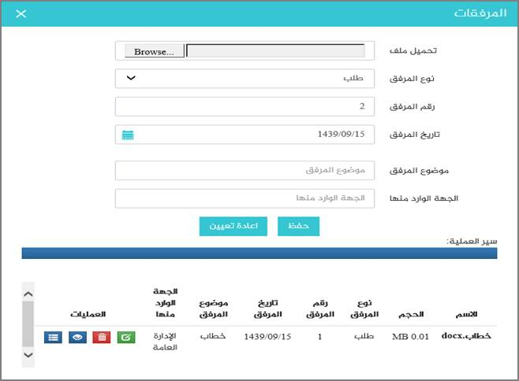

الشكل (2-21-4) يمثل شاشة إدخال مرفقات إلكترونية.

**ملاحظة:**بعد حفظ الطلب لا ينقل هذا الطلب مباشرة إلى شؤون الموظفين إلا بعد اعتماده من الرئيس المباشر (من خلال شاشة اعتماد طلبات الموظفين التابعين لي إدارياً).